**时间：2013年3月12日**

**项目直接负责人确认（签字）方案封面：**

**项目直接负责领导批示：**

**客户方高层决策领导批示：**

**千缘 qnssy.com**

**开发设计方案**

**手机客户端（APP）**

# 一、初始页面

1.广告页(可以设置三个页，横向滑动显示，最后一页为登陆，此页面仅在首次打开或者更新APP后首次打开时展示。)

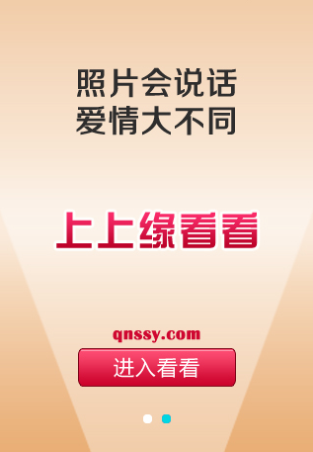

# 二、登录页面

页面上的封面图片按照9宫格的形式展现，中间为平台logo，UI设计时根据实际情况也可采用其他排版格式。

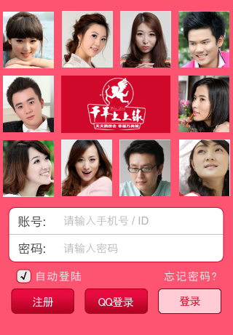

说明：

1.加入多平台登陆方式：QQ登录。

2.绑定方式：先有网站用户ID，然后绑定QQ号。已绑定QQ帐号的帐号，方可通过QQ登录。（WEB页也要增加对应QQ帐号登陆）

3.WEB站注册帐号和已注册用户修改手机号时，必须号码唯一。

# 三、注册页面

手机版只能通过手机号来注册，实际登陆方式可以采用手机号和邮箱登陆两个形式都可以登陆

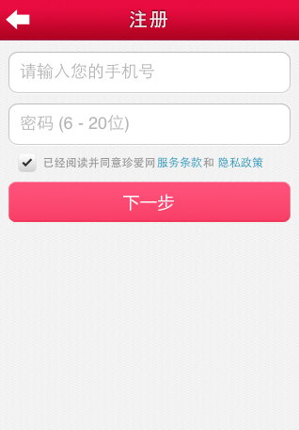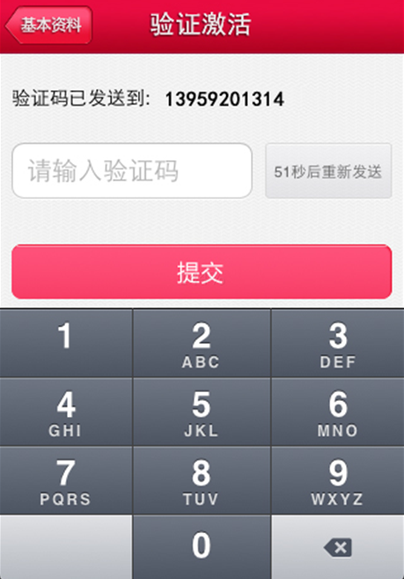

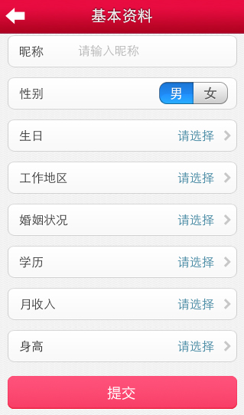

手机号码验证通过后，方可开始填写基本资料。基本资料的内容及必填项目，参考WEB注册时所需的内容和结构，展示形式按照现有同行的APP模式。

# 四、登录后界面

**界面的整体风格参照千年网站的颜色风格。**

## 1.菜单

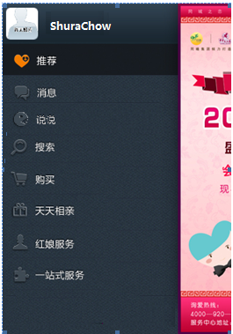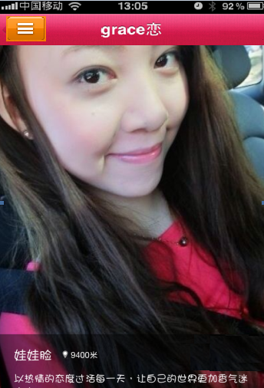

说明：1.以侧滑形式显示菜单栏

2.菜单栏可实现上下滑动，方便以后添加新菜单

3.菜单的顶部显示当前登录用户头像+用户昵称

4.主界面中顶部显示栏目标题，标题栏左侧按钮显示菜单按钮，右侧显示各个栏目的功能按钮或者无按钮。

5.默认登录后的第一个页面为推荐功能

## 2推荐

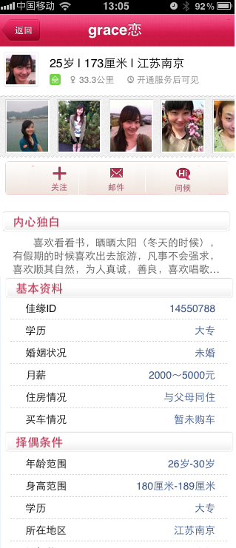

说明：1.推荐主页面根据当前会员的地理位置定位，自动显示本城市的某个后台推荐的VIP会员，左滑或者右滑显示下一位或上一位会员，点击照片进入详细资料页面

2.详细资料中，顶部为导航栏，左侧按钮返回推荐首页，中间显示被选中用户的昵称。

3.内容区域顶部为用户头像，年龄，身高，城市，性别，与当前浏览用户的距离，被浏览用户的最后登录时间。

4.之后展示被浏览用户上传的相册内容，可以左右拖动查看，点击图片放大显示。（显示的列表信息为审核通过的照片）

5.相册列表下方的功能按钮依次为：添加关注，发送邮件，发送消息。对应网站的功能依次为：关注功能，信件功能。当用户点击发送邮件时，打开APP中消息栏目中的发送信件，ID号为当前被浏览用户。当用户点击发送消息按钮时，系统自动给当前被浏览用户发送固定内容的聊天内容。聊天内容例如：“XXX你好，很高兴认识你！”（具体内容可根据实际情况而修改）

## 3.消息

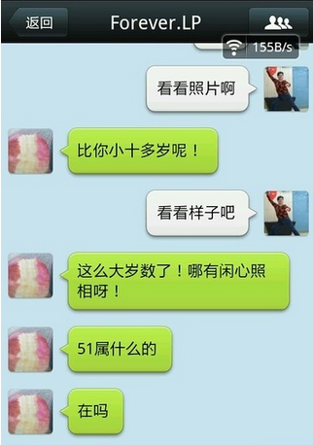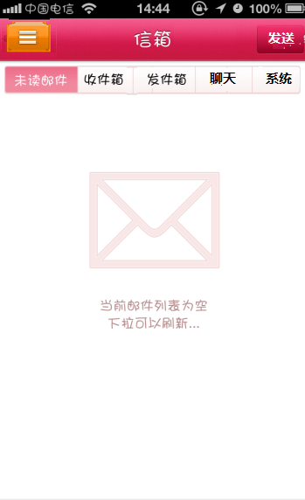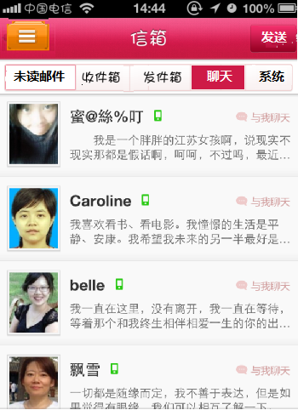

说明：

1.未读邮件，收件箱，发件箱读取网站上的用户收发信件的内容

2.当用户发送信件时，需根据当前操作会员所在的会员组的权限来判定是否可以发送。

3.聊天标签页展示为用户之间发起的聊天用户列表。点击某个用户则进入聊天界面，界面类似微信聊天界面，只发文字类信息。（此功能为APP中区别于WEB端新增功能，如果时间不够则放入二期开发）

4.系统标签中，为管理员发送的站内信。

5.所有的消息均为实时推送。

## 4.说说

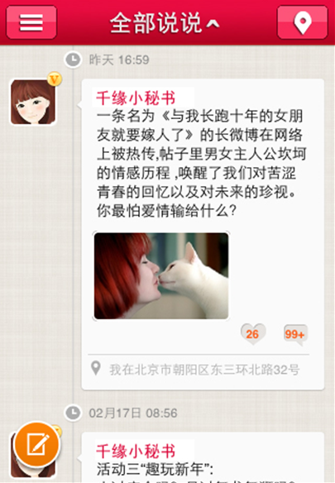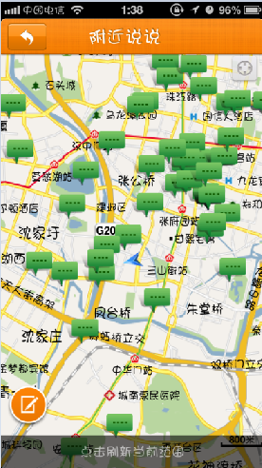

说明：

1.功能类似微博或者path

2.发布的内容只有文字，图片。

3.导航栏右侧按钮为在地图上显示附近发表的说说，附近发表的说说中，点击下方的灰色区域可更新地图上的说说内容（实际两次点击时间间隔为3个小时。间隔时间期间内用户点击，提示已经是最新）

4.导航栏中间位置为筛选项，分别为：全部说说，我的说说，我关注人的说说，关注我的人的说说。默认显示全部说说。

本功能放入二期开发。

## 5.搜索

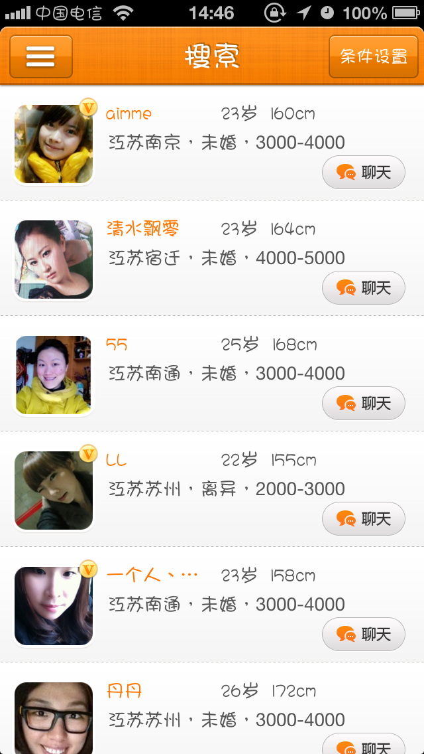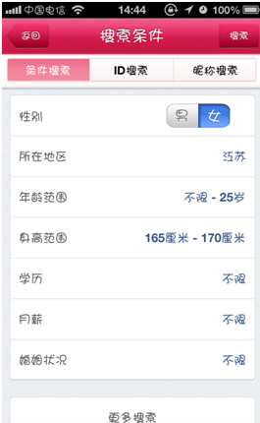

说明：

1.默认显示本地区会员,导航栏右侧显示下拉按钮，分别为搜索条件设置按钮和地图展示按钮，点击搜索条件设置按钮进入详细条件设置，设置参数参考网站中高级搜索的会员搜索内容。点击地图展示按钮则把当前列表中的所有用户在地图上展示出来（地图展示放入二期开发）

2.ID搜索，根据输入的ID显示会员

3.昵称搜索，根据输入的用户昵称模糊匹配会员

4.搜索列表中需增加显示距离自己多少米的位置信息。

5.点击列表中的某个会员，进入该会员资料详细页面，与推荐中点击用户照片进入详细页面的功能一样。

6.点击聊天，则与选中会员进如消息中的聊天页面进行聊天（聊天功能如果时间不够则放二期，此处暂不显示聊天按钮）

## 6.购买

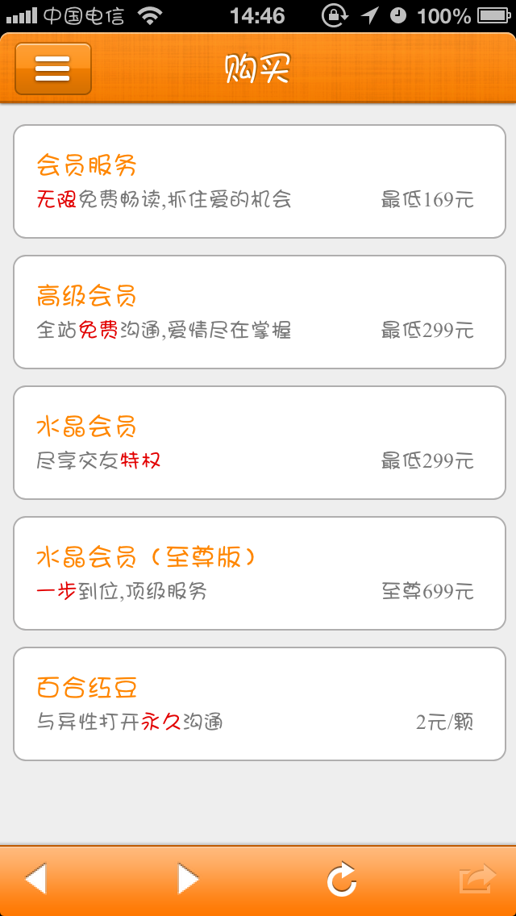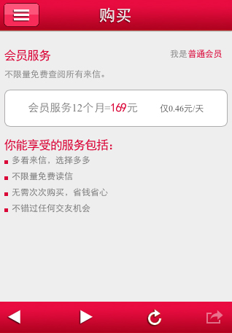

说明：

1. 列表展示VIP服务标题及价格，点击进去显示具体的服务内容，

2.金币充值，输入充值金额，点击充值后，进入付款界面付款，付款完成后，则为当前会员冲入相应的金币数目。

3.vip购买，点击相应的VIP项目，进入购买界面，消耗用户的金币购买VIP服务。

考虑时间紧迫，本功能留到二期完成，本期暂时展示VIP及其相关服务内容的静态展示，及开通电话咨询。

## 7.天天相亲

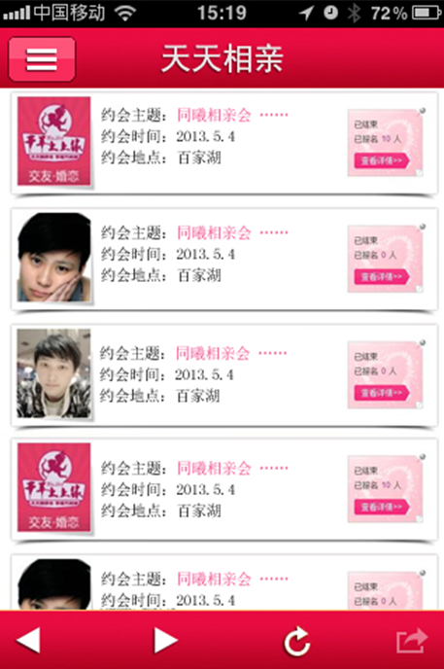

说明：

1.默认显示本地最新相亲活动，官方活动置顶，并可自行发起活动。

2.标题栏右侧按钮为查询条件设置，可按条件查询活动

3.列表顶部加入广告显示，显示后台中设置的广告图片及连接。

## 8. 我的缘分

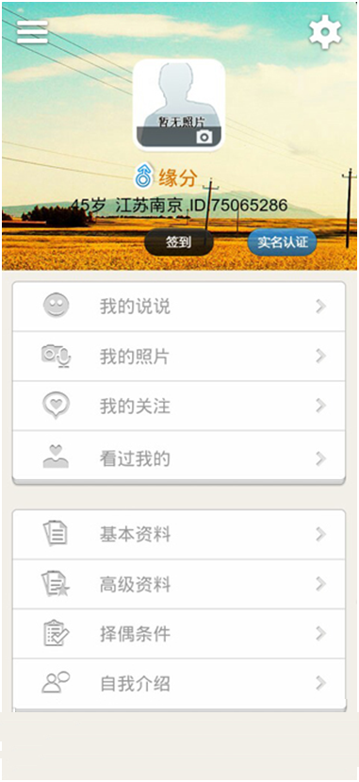

说明：此页面是用户通过点击侧滑菜单中的头像进入的，主体版式如图所示，下面的功能有：

我的照片：读取当前用户在网站中相册中的图片列表，用户可上传或删除照片。

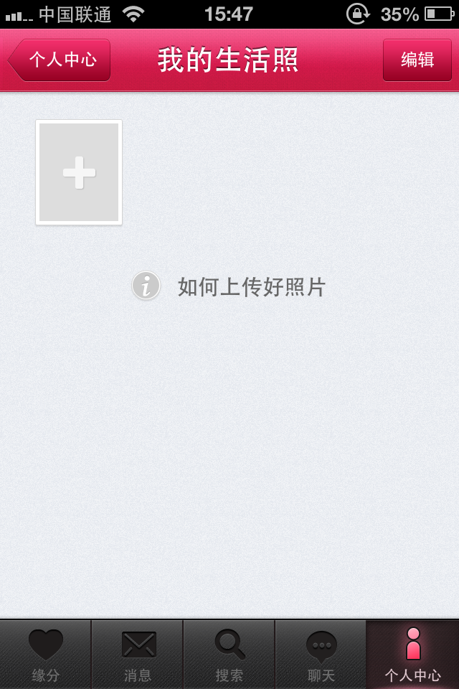

我的关注：读取当前用户在网站中的关注的会员列表，列表模式同搜索结果页面。

关注我的：读取当前用户在网站中的关注自己的会员列表，列表模式同搜索结果页面。

基本资料：读取当前用户在网站上的基本资料，可编辑修改。

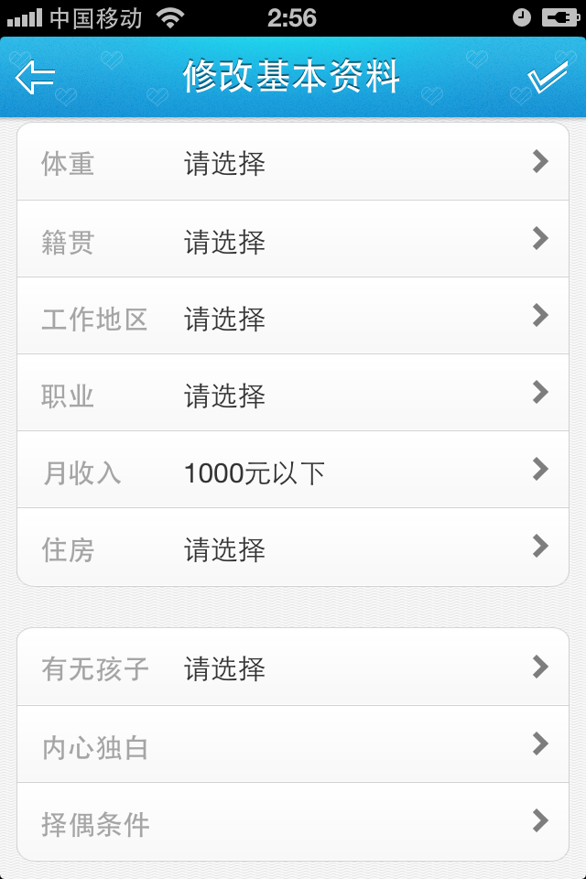

详细资料：读取当前用户在网站上的详细资料，可编辑修改。

择偶要求：读取当前用户在网站上的择偶要求，可编辑修改。

自我介绍：读取当前用户在网站上的内心独白，可编辑修改。

导航上右侧的功能按钮为系统设置按钮。点击出现下图页面。

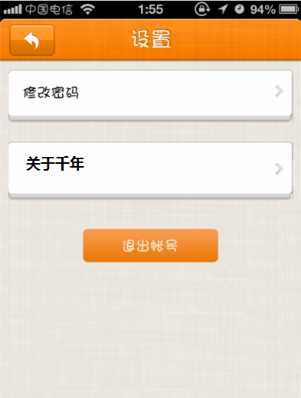

## 9.红娘服务

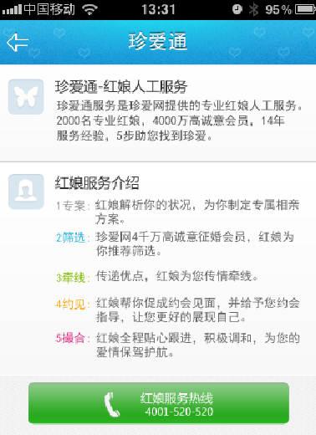

说明：突出我们红娘队伍的优越性，并引导会员拨打热线（可直接通过页面按钮拨打红娘热线）纯静态展示。

## 10. 一站式服务

以广告的形式体现联盟商家对我们会员所提供的优惠活动。

读取网站后台设定的广告内容，以图片连接为内容以列表的形式展现，点击则用浏览器打开连接内容。